SMITTEVERNREGLER
VED KAMPARRANGEMENT I HORGHALLEN

Om du er syk – hold deg hjemme - ALLTID
God hånd- og hostehygiene praktiseres - ALLTID
Hold avstand og unngå nærkontakt utenfor kamp- ALLTID

I forbindelse med kamper i Horghallen sendes koronainstruks ut til våre motstanderlag. Les igjennom reglene før dere møter, og informer spillere og publikum om reglene. Ta kontakt med ansvarlig klubb for gjeldene dag (arrangørklubb står i Min håndball på den aktuelle kampen) på Mail hvis dere har spørsmål, evt spør smittevernsansvarlig ved ankomst.

LAGENE
- Lagene møter opp og går samlet til anvist garderobe
- Alle skal desinfisere hender ved inngang, lagene stiller med egen hånddesinfeksjon
- Ingen oppvarming innendørs (med mindre det er ledig hallflate) – ta med klær og utstyr for utendørs oppvarming. HUSK REFLEKS! Det er satt av tid mellom kampene så noe tid vil lagene få til oppvarming på hallflaten. Arrangør varsler når dette er klart.
- Møt ferdig skriftet
- Vannflaske fylles hjemme
- Lagene løper inn for presentasjon. Alle står med 1 meters avstand og hilser hverandre uten berøring
- Lagene bytter ikke side (gjelder 16 år og yngre)
- Innbytterbenkene er merket med 5 merker hvor spillerne kan sitte, ved behov for ekstra plass ta kontakt med arrangør.
- Lagene skal takke for kampen uten å berøre hverandre og deretter forlate hallen med en gang
- Det er ikke anledning til å dusje etter kamp
- Det skal holdes 1 meters avstand til sekretariat og dommere
- Ingen som ikke står på kamprapport (evt annen registrering av lag og ledere) får oppholde seg nede sammen med laget
- Lagene tom J/G 12 skal komme med ferdig utfylt liste over spillere og lagledere
- Lagene J/G 13 og oppover registreres i TA.

PUBLIKUM
- Alle besøkende registrer seg ved inngang til anlegget
  - Skann QR-kode og registrer med navn og telefon
  - Det vil også være mulighet for manuell registrering
- Tilskuere slippes inn like før kampstart
- Max antall deltagere (= spillere + tilskuere) vil kunne variere på kort varsel. Du vil få beskjed dersom det er rom for tilskuere på din kamp. Lagledere (max 4 på kampkort) kommer i tillegg til begrensing på deltagere
- Alle tilskuere skal forlate hallen straks kampen er ferdig ved bruk av dør i enden av tribunen merket utgang. Også de som har flere kamper på samme dag.
- Det vil i første omgang ikke være kiosk salg i hallen, og publikum bes sitte i ro i størst mulig grad
- Tribune er merket med tape hvor det ikke tillates at noen sitter. Det skal være minimum 1 meter mellom publikum til enhver tid i alle retninger, også de fra samme husstand (unntak små barn med foresatt)


- Leketeltet på tribunen skal ikke benyttes




ARRANGØREN

- Det skal være en smittevernansvarlig under arrangementet
- Arrangørklubb sender info til alle lag som skal spille kamp under arrangørdagen
- Utveksler kontaktinfo dersom det foregår andre aktiviteter i hallen eks skyting
- Still med nok folk til å ivareta alle funksjoner
- Hver arrangør stiller med egen desinfeksjon
- Lag som har flere kamper får benytte garderobe eller møterom mellom kampene (fryktelig akustikk i garderobene, så to timer her er vil oppleves som veldig lenge)
- Avklar med driftsleder når ytterdøra skal stå ulåst (ca en time før første og 15 min etter siste kamp)
- Sørg for å ha nok overflatesprit da det går relativt mye

Registrering (to personer)
- Ved bord i gangen. Sett bord på langs litt foran vaktbu med sperrebånd fra bord og mot inngang til hallen. Det skal være plass til at spillere kan gå rett frem og i garderobene oppe.
- Det må opprettes et arrangement for å få en QR kode til hver kamp. Dette gjøres på forhånd og koden skrives ut. Egen kode på hver kamp gjør at vi har kontroll på tidspunkt folk var i hallen. Skal ikke henges opp ute da vi ikke har kontroll med om noen skanner seg inn og ikke går inn i hallen (eks fullt) se egen beskrivelse for å opprette QR-kode på nett
- Det skal være mulig med manuell registrering på papir. Arrangør skriver minimum navn og telefonnummer
- Spillere og lagledere er registrert på kampkort og behøver ikke registreres ved inngang
- Lag fra 12 år og yngre skal levere liste med deltagere eller benytte QR kode ved ankomst
- Registering skal lagres sikkert hos arrangementets smittevernansvarlig i 10 dager før det makuleres. Lister må kunne fremvises på kort varsel i denne perioden
- Horghallen har ikke fastmonterte seter og kan dermed ikke ha mer enn 50 deltagere i hallen samtidig. Med deltager regnes spiller og publikum. Trenere, dommere og arrangører regnes ikke inn i antallet om max 50 personer i hallen samtidig. (Det må være et system som påser at dette overholdes, det har visst vært stikkprøver på fotball så det må vel vi også regne med). Det avlyses kamper jevnlig, og det vil kunne bli langeopphold på kampdager.
- Publikum skal ikke slippes inn før tribunen er tom og rengjøring er utført (unntak er dagens første kamp da tribunen er ledig)

Vakthold (to personer, en har ansvar for tribunen og en har ansvar for inngang)
- Påser at 1 meters avstand overholdes på tribunen i alle retninger
- Personer fra samme husstand skal ikke sitte sammen (kun foreldre og små barn)
- Sender folk ut riktig dør etter kamp (merket dør i enden av tribunen, obs denne er ikke handicapvennlig)
- Sender spillere og lagledere direkte til riktig garderobe
- Sørger for at lagene som benytter garderober oppe bruker grådøra oppe i gangen når de går ut og inn (varmer opp ute) uten at dette skjer samtidig
- Ved bruk av garderober nede skal laget bruke hovedtrappa

Tidsskjema settes opp på forhånd, en person har forløpende ansvar
- Sett opp tidsskjema over dagen
- lag A og B inn kl….
- Lag C og D inn kl
- Lag A og B ut kl
- Lag E og F inn kl….. (drrsom kamp utgår kan lag C og D ha noen tilskuere som kommer inn rett før kampstart. Lag A og B skal forlate hallen rett etter egen kamp)
- Lag C og D ut kl…..

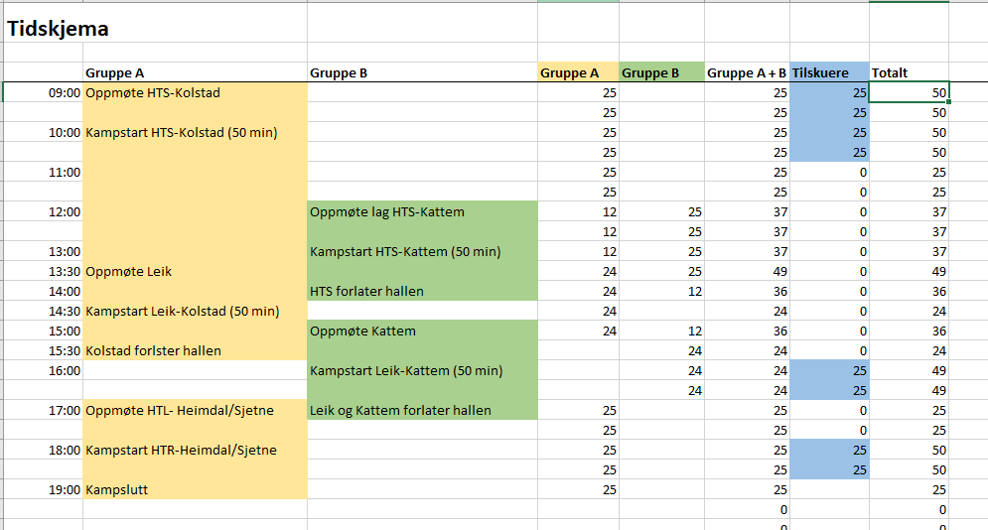

I dette eksemplet vil alle lag som spiller denne dagen ha mulighet til tilskuere på en av sine kamper, og de kan være i hallen mellom kampene sine i og med at det er kun fire lag involvert i perioden med overlapping.
Dersom det skulle vært kamp med lag E og F her så kan ingen vente i hallen mellom kamper. Her er det ikke oppmøte for lag E og F før alle andre har forlatt hallen.

- Ved lange pauser grunnet avlyste kamper kan lagene før denne pausen ha med noen tilskuere, ha dialog med lagene dersom det skulle bli mulighet for at sjåførene er med inn. Trenger ikke sitte i bilen dersom det er to timer til neste kamp. Dagens siste kamp kan ha mulighet til tilskuere. Dette kan ikke godkjennes før sent i tilfelle det kommer til en kamp på dagen slutt.
- Endringer kan skje på kort varsel

Renhold (en person + andre funksjonærer)
- Sekretariat tar innbytterbenker og målstenger mellom hver kamp
- De av de som registrerer vasker/desinfiserer dame- og herretoalett (vannkraner, dørhåndtak på begge sider av hoveddøra og alle dører til båsene, låsevrideren på dørene, stanga for å trekke opp på toalettet)
- En av de som registrerer vasker tribunene med såpe og vann. Gjør klart til at vask kan starte straks tilskuerne forlater hallen. Mopp fra vaskerom i hallen benyttes. Husk å desinfisere stange til moppen ved skifte av funksjonær, og ved dagen slutt. Publikum kan slippes inn når tribuner og toalett er ferdig vasket
- En person følger lagenes vei fra hallen og vasker alle dørhåndtak, benker og kontaktflater i benyttede garderober (se beskrivelse fra toalett over)

Sekretariat (to personer)
- Skal sitte med minimum 1 meters avstand
- Lagledere og dommere skal vaske/desinfisere hender før og etter signering på nettbrett
- Påse at lagledere overholder regler om 1 meter på egen innbytterbenk og til egne spillere, dommere og sekretariat
- Rengjør innbytterbenker og målstenger mellom kamper
- Påse at ingen som ikke står oppført på kampkort oppholder seg sammen med laget under kamp
- Tavle og nettbrett samt bordplater skal desinfiseres ved bytte av funksjonær
- Opplyse over høyttaler om 1 meters avstand på tribunen, dvs at det kun er lov å sitte mellom tapede områder. Ellers oppfordre til å sitte spredt over et stort areal, og at utgang skjer via dør i enden av tribunen
- Ved behov for tørk av golvet skal det benyttes papir eller engangsmopp som kastes etter bruk
- Lagene skal ha beskjed når banen er klar (benker, dørhåndtak og vannkran i gangen er rengjort)

Dommervert (en person som mulig kan kombineres med andre funksjoner)
- Påser at dommere etterlever smittevern utenom kamp
- Sørger for garderobe ved spørsmål om dette, ansvar for renhold i etterkant

Oppskrift på å opprette arrangement med QR-kode
- Gå inn på qrona.nif.no
- Logg inn med Vipps eller idrettens ID
- Opprett arrangement
- Fyll inn sted, dato og tid
- Lagre
- Skriv ut i litt stor størrelse
- KUN DEN SOM OPPRETTER ARRANGEMENTET KAN SE LISTA OVER REGISTRERTE SÅ DENNE PERSONEN MÅ SITTE MED REGISTRERING PÅ ARRANGØRDAGEN

Linker
www.handball.no

https://www.handball.no/nyheter/2020/08/veileder-for-kamp-og-arrangement/
https://www.handball.no/nyheter/2020/05/handballens-egen-veileder-for-smittevern/

Endringslogg:
16.11.20 Endret til max 50 deltagere i hallen samtidig (spillere + tilskuere). Trenere, dommere og arrangører regnes ikke som en del av de maksimalt 50 personer i hallen. Endret pga strengere restriksjoner fra NHF.
16.11.20 Familie og husstandsmedlemmer kan ikke sitte sammen på tribunen, men små barn kan sitte med en foresatt. Endret for å presisere bestemmelse i Protokoll for kamper fra NHF.
16.11.20 Tatt bort mulighet for å være i garderobe/møterom mellom kamper med bakgrunn i nedjustering av max antall til 50 personer i hallen samtidig
18.11.20 Lagt inn Tidsskjema. Etter tips på sonemøte
18.11.20 Tatt bort antall publikum, og lagt inn at lagene får beskjed fra arrangør dersom ok med noen tilskuere. Kan variere med kort varsel, derfor ingen tall i skrivet.

